CURRICULUM VITAE
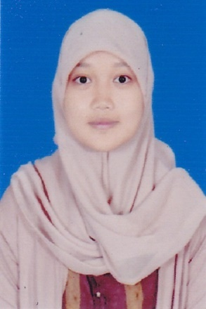
Saya yang bertanda tangan di bawah ini,
Nama : Gustina Pujiutami
Tempat, tanggal lahir : Bandung, 16 Agustus 1996
Agama : Islam
Jenis Kelamin : Perempuan
Alamat : Cihaurgeulis No. 48 RT02/RW03 144^{B} Kel.Cihaurgeulis
Kec. Cibeunying Kaler Bandung 40122
No. Handphone : 085795120090
Email : gustinapujiutami96@gmail.com
Menyatakan bahwa memiliki riwayat antara lain:
1. Pendidikan
No | Sekolah | TahunKelulusan
1 | SD Negeri Sukaluyu 2 Bandung | 2008
2 | SMP Negeri 19 Bandung | 2011
3 | SMK Negeri 2 Bandung | 2014
2. Pekerjaan
No. | Perusahaan | Waktu | Keterangan
1 | Dinas Komunikasi dan Informatika  Prov. Jawa Barat | Februari – Maret 2013 | Prakerin
2 | PT. Premier Equity Futures | Mei – Juni 2014 | Financial Consultant
3. Organisasi
No | NamaOrganisasi | Jabatan | Tahun
1 | Paradigma ( Paskibra SMPN 19 Bandung ) | Anggota | 2008
2 | OSIS SMPN 19 Bandung | Anggota | 2008
3 | MODUS : Make Our Day be Unbelievable Story ( Event Organizer ) | Danus | 2014
4. Pelatihan
No | NamaPelatihan/ Seminar | TahunPelatihan | Keterangan
1 | Sertifikasi Mata Pelajaran Komputer SDN | 2008 | Bersertifikat
2 | OSIS ( Organisasi Siswa Intra Sekolah ) | 2008 | Bersertifikat
3 | LKS ( Latihan Kepemimpinan Siswa ) | 2011 | Bersertifikat
4 | Lembaga Pendidikan Komputer SUFIKOM | 2012 | Bersertifikat
6 | Seminar PHP Indonesia | 2014 | Bersertifikat

5. Porto Folio
No | HasilKarya / Proyek | Tahun | Keterangan
1 | Membuat Website Static | 2012 | Bersertifikat
2 | Membangun Web TV Streaming | 2013 | Bersertifikat
3 | Membuat Web Bookstore | 2013 | Tidak Bersertifikat

6. Kemampuan/ Keahlian
Adapun kemampuan yang saya miliki antara lain :
- Mampu Mengoprasikan Komputer
- Mengerti Teknik Komputer
- Mampu Merakit Personal Komputer
- Mampu Menginstalasi System Operasi
- Instalasi dan Troubleshooting Komputer
- Instalasi dan Troubleshooting Jaringan berbasis LAN dan WAN
- Mampu Membuat dan Merancang Website Dinamis

Demikian Curriculum Vitae ini saya buat dengan sebenar-benarnya, semoga dapat dipergunakan sebagaimana mestinya.

Hormat saya,

Gustina Pujiutami

